Министерство образования, науки и молодёжной политики
Краснодарского края
Государственное бюджетное учреждение
дополнительного образования
Краснодарского края «Центр развития одарённости»

Ответы к самостоятельной работе
по географии для учащихся 8 класса заочных курсов «Юниор»
очно-заочного обучения (с применением дистанционных
образовательных технологий и электронного обучения)

Составитель:
Филобок Анатолий Анатольевчи,
кандидат географических наук, доцент ФГБОУ ВО «КубГУ»

Краснодар
2020

Полные решения и ответы к заданиям по теме: «Население Земли»

Ответы на тесты: 1 - Б,Г , 2 - 1, 3 - А, 4 - 1, 5 - 3, 6 - 2, 7 - 2, 8 - В, 9 - 2, 10 - 3, 11 - 1, 12 - 2, 13 - 3, 14 - 1, 15 - 2.

Ответы на задания:
Задание 1. Япония, Россия, Бангладеш, Нигерия, Пакистан, Бразилия, Индонезия, США, Индия, Китай

Задание 2. 1 тип воспроизводства: Польша, Бельгия, Франция, США, Австралия, Украина, Швеция, Италия, ЮАР, Япония
2 тип воспроизводства: Индия, Мали, Китай, Индонезия, Уругвай, Таджикистан, Пакистан, Албания

Задание 3. В современном мире большинство стран стремится управлять воспроизводством населения, проводя демографическую политику. В странах первого типа воспроизводства населения, где наблюдается демографический кризис, преобладает демографическая политика, направленная на повышение рождаемости. Она проводится с помощью разных стимулирующих экономических мер. Это такие страны как Россия, Япония, Франция.

ИЛИ

В странах второго типа воспроизводства населения, где наоборот наблюдается демографический взрыв, осуществляют демографическую политику, направленную на сокращение рождаемости и ЕП. Например, в Индии приняли национальную программу планирования семьи. В Китае основной девиз демографической политики: «Одна семья – один ребенок».

Задание 4. международное сотрудничество

1.7 Критерии оценивания каждого задания
Задание 1. Япония, Россия, Бангладеш, Нигерия, Пакистан, Бразилия, Индонезия, США, Индия, Китай (5 баллов);

Задание 2. 1 тип воспроизводства: Польша, Бельгия, Франция, США, Австралия, Украина, Швеция, Италия, ЮАР, Япония (по 0,5 балла за каждую верно указанную страну)
2 тип воспроизводства: Индия, Мали, Китай, Индонезия, Уругвай, Таджикистан, Пакистан, Албания (по 0,5 балла)
Всего за задание – 9 баллов;

Задание 3. В современном мире большинство стран стремится управлять воспроизводством населения, проводя демографическую политику. В странах первого типа воспроизводства населения, где наблюдается демографический кризис, преобладает демографическая политика, направленная на повышение рождаемости. Она проводится с помощью разных стимулирующих экономических мер. Это такие страны как Россия, Япония, Франция;

ИЛИ

В странах второго типа воспроизводства населения, где наоборот наблюдается демографический взрыв, осуществляют демографическую политику, направленную на сокращение рождаемости и ЕП. Например, в Индии приняли национальную программу планирования семьи. В Китае основной девиз демографической политики: «Одна семья – один ребенок».

По 1 баллу за каждое верно использованное слово. Если в тексте использованы все опорные слова: 11 баллов.

Задание 4.-международное сотрудничество; (5 баллов)

Всего за задания: 30 баллов;
По 1 баллу. Всего за тестовую часть – 20 баллов.
Всего за контрольную работу – 50 баллов.

Полные решения и ответы к заданиям по теме: «Сферы Земли»

Ответы на задания:

Задание 1.
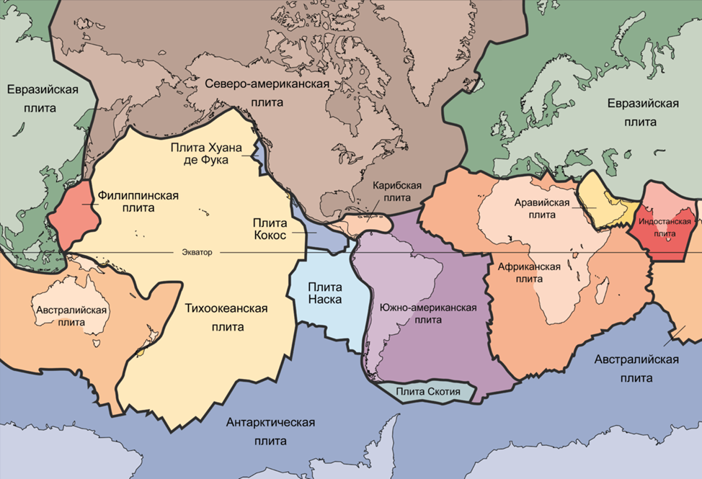

№ | Название плиты | Географический объект
1 | Тихоокеанская | Тихий океан
2 | Индо-Австралийская | материк Австралия
3 | Африканская | Африка
4 | Евразийская | Евразия
5 | Северо-Американская | Северная Америка
6 | Южно-Американская | Южная Америка
7 | Антарктическая | Антарктида

Задание 2.
Ответ: Берингов пролив.
Два океана – Тихий и Северный Ледовитый;
два моря – Чукотское и Берингово;
два материка – Евразия и Северная Америка;
две части света – Азия и Америка;
два полуострова – Чукотский и Сьюард
два государства – Россия и США
Задание 3. 1. Арктический воздух формируется над Северным Ледовитым океаном. Надо льдом не образуется влажный воздух, потому что испарение со льда намного меньше. Кроме того, испарение в холодном воздухе протекает медленнее, чем в теплом, также в арктическом климатическом поясе высокое давление.
2. На страны Северной Европы оказывает влияние Северо-Атлантическое течение. Там морской климат, поэтому теплее и осадков больше, чем в Европейской части России.
3. Высокие горные массивы на южных и восточных границах страны препятствуют проникновению сюда теплых и влажных воздушных масс с морей, расположенных южнее и восточнее Азиатского материка
4. Солнечная радиация, циркуляция атмосферы и рельеф местности.

Ответы на тесты.
1. 4
2. 1
3. 2
4. 3
5. 3
6. 4
7. 2
8. 3
9. 1
10. 2
11. 2
12. 4
13. 4
14. 2
15. 1

2 Критерии оценивания каждого задания

Задание 1.
№ | Название плиты | Географический объект
1 | Тихоокеанская | Тихий океан
2 | Индо-Австралийская | материк Австралия
3 | Африканская | Африка
4 | Евразийская | Евразия
5 | Северо-Американская | Северная Америка
6 | Южно-Американская | Южная Америка
7 | Антарктическая | Антарктида
По 0,5 балла за каждый верный ответ. За все правильно названные плиты – плюс 1 балл. За все правильно названные географические объекты – плюс 1 балл. За все верные ответы – 1 балл.
Всего за задние – 10 баллов.

Задание 2. КОЛИЧЕСТВО БАЛЛОВ — 9.
За правильно указанный пролив 2 балла
За пару океанов 1 балл
За пару морей 1 балл
За материки 1 балл
За части света 1 балл
За полуострова (за п-ов Сьюард – 1 дополнительный балл) 2 балла
За государства 1 балл
Итого: 9 баллов

Задание 3. 1. Арктический воздух формируется над Северным Ледовитым океаном. (1 балл) Надо льдом не образуется влажный воздух, потому что испарение со льда намного меньше. (1 балл) Кроме того, испарение в холодном воздухе протекает медленнее, чем в теплом, также в арктическом климатическом поясе высокое давление. (1 балл)
2. На страны Северной Европы оказывает влияние Северо-Атлантическое течение. (1 балл) Там морской климат, поэтому теплее и осадков больше, чем в Европейской части России. (1 балл)
3. Высокие горные массивы (1 балл) на южных и восточных границах страны препятствуют проникновению сюда теплых и влажных воздушных масс с морей, (1 балл) расположенных южнее и восточнее Азиатского материка (1 балл)
4. Солнечная радиация, (1 балл) циркуляция атмосферы (1 балл) и рельеф местности. (1 балл)
Всего баллов за задание – 11 баллов.

Тестовая часть: По 1 баллу за каждый верный ответ на тест. Всего за тестовую часть – 15 баллов.

Всего баллов за работу - 45

